附件1：
参会指南
一、报名
请于2016年9月30日前将《参会回执表》发送到邮箱wljzw@vip.163.com。为保证会议住房安排（请注明是否合住）和接待，请务必提前报名。
二、报到
时 间：10月21日全天
地 点：南京金鹰尚美酒店
酒店电话：025-85678888
地 址：南京市江宁经济开发区双龙大道1688号（酒店正门面朝江宁1912街区（佳湖东路））。
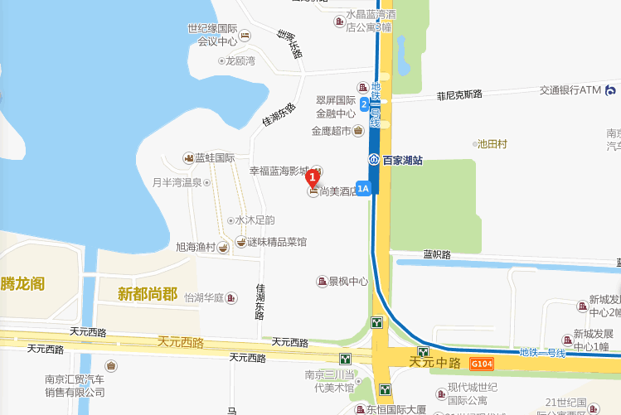
三、交费方式
提前汇款或现场交费。提前汇款的代表请于10月10日前将款项汇至以下账户：
收款单位：北京中物联物流采购培训中心
开户行：兴业银行北京甘家口支行
帐 号：328660102200021608
汇款后请注明发票抬头和联系人姓名、手机，并告知秘书处（010-68391375），便于报到时领取发票。
四、交通
（一）乘坐火车：
1、南京站：乘地铁1号线（往药科大学方向）至百家湖站，1号出口，出站后向右（规划道路）步行约200米再右转即至；或乘坐出租车至江宁区佳湖东路江宁1912街区对面（约19公里）。
2、南京南站：乘1号线（往药科大学方向），至百家湖站1号出口，出站后向右（规划道路）步行约200米再右转即至；或乘坐出租车至江宁区佳湖东路江宁1912街区对面（约7公里）。
（二）乘坐飞机：
禄口机场：乘S1号线（往南京南站方向）至南京南站，转乘1号线（往药科大学方向），至百家湖站1号出口，出站后向右（规划道路）步行约200米再右转即至；或乘坐出租车至江宁区佳湖东路江宁1912街区对面（约29公里）。
五、交流材料提交
1. 截止时间：2016年9月10日；
2. 交流材料：①要求word或ppt格式；②对材料有300字以内的中文摘要；③字数在8000字之内；
3. 照片和个人简介：
①照片：个人2寸彩色证件照一张（底色无要求），不小于1MB；②简历：150字左右。

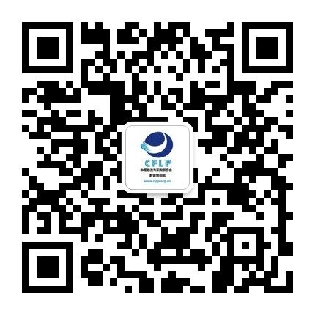
更多信息请关注：
微信“中物联教育培训”，手机扫右侧二维码，或搜索微信号clpp001。
关注官网中国物流教育认证网http://www.clpp.org.cn/。

